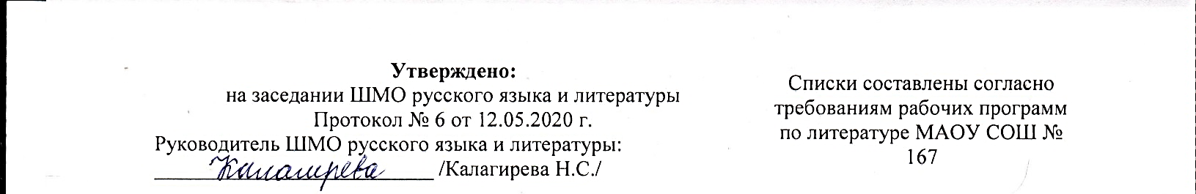

**10 КЛАСС**

1. А. С. Пушкин. «Медный всадник»
2. Н. В. Гоголь. «Вечера на хуторе близ Диканьки», «Миргород», «Петербургские повести»: «Шинель», «Портрет», «Невский проспект».
3. И. А. Гончаров. «Обломов»
4. А. Н. Островский. «Гроза»
5. И. С. Тургенев. «Отцы и дети»
6. Н. А. Некрасов. «Кому на Руси жить хорошо»
7. М. Е. Салтыков-Щедрин. «История одного города»
8. Л. Н. Толстой. «Война и мир»
9. Ф. М. Достоевский. «Преступление и наказание»
10. Н. С. Лесков. «Очарованный странник», «Тупейный художник», «Леди Макбет Мценского уезда»
11. А. П. Чехов. «Человек в футляре», «Дом с мезонином», «Студент», «Дама с собачкой», «Случай из практики», «Чёрный монах», «Ионыч», «Вишнёвый сад»
12. О. де Бальзак. «Гобсек»
13. Ги де Мопассан. «Ожерелье»
14. Г. Ибсен. «Кукольный дом»
15. А. Рембо. «Пьяный корабль»